**BUKTI KORESPONDENSI**

**ARTIKEL JURNAL INTERNASIONAL BEREPUTASI**

Judul Artikel : Pemanfaatan Teknologi VR (Virtual Reality) untuk Pelatihan Karyawan: Dampaknya pada Keterampilan dan Efisiensi Operasional

Jurnal : ProBusiness: Management Journal, 15 (5) (2024) pp. 746-750.

Penulis : Yoyok Setiawan, SE,MM.

|  |  |  |
| --- | --- | --- |
| No. | Perihal | Tanggal |
| 1. | Bukti konfirmasi submit artikel dan artikel yang disbumit | 8 Oktober 2024 |
| 2. | Bukti konfirmasi review dan hasil review pertama | 14 Oktober 2024 |
| 3. | Bukti konfirmasi submit revisi pertama, respon kepada reviewer, dan artikel yang diresubmit | 14 Oktober 2024 |
| 4. | Bukti konfirmasi artikel accepted | 25 Oktober 2024 |
| 5. | Bukti konfirmasi artikel published online | 30 Oktober 2024 |

1. **Bukti Konfirmasi Submit Artikel dan Artikel yang Disubmit (8 Oktober 2024)**

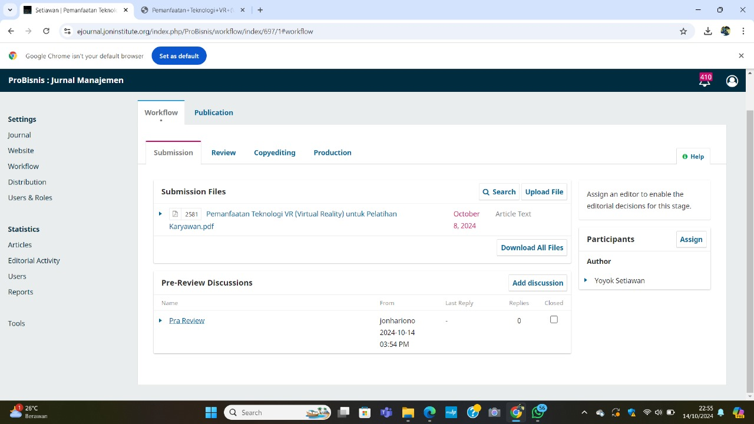

**Philosophical Perspective of Islam and Java:**  **A Study of Fossil Rocks of** ***Apak*** **'Beringin'**

**ABSTRACT**

Penggunaan teknologi Virtual reality (VR) dalam pelatihan kerja karyawan telah berkembang pesat dan memberikan dampak positif pada pengembangan keterampilan serta efisiensi operasional perusahaan. Teknologi VR memungkinkan simulasi lingkungan kerja yang realistis, memungkinkan karyawan untuk berlatih dalam situasi yang aman tanpa risiko cedera atau kesalahan fatal. Penelitian ini menggunakan pendekatan Systematic Literature Review (SLR) untuk mengidentifikasi dan menganalisis studi-studi terdahulu terkait penerapan VR dalam pelatihan kerja. Hasil penelitian menunjukkan bahwa VR dapat meningkatkan efektivitas pembelajaran melalui pengalaman imersif yang mendalam, memperkuat kompetensi praktis, dan mengurangi waktu serta biaya pelatihan. Selain itu, VR mendukung pengembangan keterampilan problem-solving dan adaptabilitas karyawan terhadap teknologi digital. Meski demikian, tantangan dalam penerapan VR, seperti biaya tinggi dan kendala adaptasi pengguna, masih perlu diatasi agar implementasi VR lebih optimal. Dengan demikian, VR memiliki potensi besar untuk mendukung tujuan perusahaan dalam menciptakan lingkungan kerja.

**Keywords:** Virtual reality, Pelatihan kerja , Pengembangan keterampilan , Efisiensi operasional , Teknologi digital

**Introduction**

Pengembangan sumber daya manusia (SDM) merupakan aspek penting yang mendukung kemajuan perusahaan dalam jangka panjang. Upaya ini tidak hanya sekadar meningkatkan keterampilan, tetapi juga mempersiapkan karyawan untuk menghadapi perubahan dan tantangan di lingkungan kerja yang terus berkembang. Dengan mengembangkan SDM, perusahaan dapat meningkatkan produktivitas, kualitas kerja, serta efektivitas organisasi secara keseluruhan. Pengembangan SDM juga berkaitan erat dengan peningkatan motivasi dan keterlibatan karyawan, yang pada akhirnya akan menciptakan suasana kerja yang positif dan mendukung tercapainya tujuan perusahaan. Sumber daya manusia dalam suatu perusahaan dapat dikembangkan melalui pelatihan tenaga kerja. Program pelatihan dan pengembangan menjadi esensial bagi perusahaan yang ingin meningkatkan keterampilan, pengetahuan, dan pengalaman karyawan mereka. Melalui program ini, perusahaan dapat memastikan karyawannya selalu siap menghadapi tantangan baru, memiliki keahlian yang relevan, dan berkembang bersama dalam mendukung tujuan organisasi.. (Haryati, 2019). Melalui pelatihan tenaga kerja, perusahaan dapat mengoptimalkan potensi individu sehingga keterampilan yang mereka miliki selaras dengan kebutuhan organisasi.

Kemajuan zaman yang semakin pesat membawa dampak besar pada berbagai aspek kehidupan. Saat ini, manusia telah memasuki abad ke-21, yang ditandai dengan kehadiran teknologi informasi dan komunikasi yang kini menjadi bagian tak terpisahkan dalam kehidupan sehari-hari (Wulandari et al., n.d.). Pada era persaingan global dan teknologi yang pesat ini, perusahaan dituntut untuk beradaptasi dengan cepat, dan pengembangan SDM yang berkelanjutan merupakan salah satu langkah kunci untuk mencapai keberhasilan tersebut. Salah satu cara yang digunakan dalam beradaptasi dengan perkembangan teknologi ini adalah penggunaan VR (virtual reality) dalam berbagai kegiatan di perusahaan. Dalam dekade terakhir ruang lingkup penerapan virtual reality telah berkembang secara signifikan.(Hendri & Anugrah, n.d., 2022) . Penggunaan VR (virtual reality) digunakan dalam berbagai macam sektor dalam kehidupan, baik pada bidang pendidikan, organisasi, maupun perusahaan.

Penggunaan Virtual reality (VR) dalam perusahaan menjadi semakin penting karena aryawan dapat berlatih dalam simulasi yang realistis tanpa risiko, yang sangat berguna untuk pekerjaan dengan tingkat bahaya tinggi atau keterampilan teknis yang kompleks. Virtual reality (VR) adalah teknologi yang memungkinkan seseorang mensimulasikan objek nyata melalui komputer yang menciptakan lingkungan 3D, sehingga pengguna merasa seolah-olah terlibat secara fisik dalam pengalaman tersebut. (Rachman et al., 2020). Penggunaan Virtual reality (VR) dapat menjadikan pengalaman baru bagi karyawan dalam program pelatihan kerja serta dapat menjadi pengalaman yang menarik dan diharapkan karyawan merasa antusias dalam mengikuti program sehingga pengalaman imersif yang diberikan VR memungkinkan karyawan lebih mudah memahami dan mengingat informasi pelatihan.

Beberapa penelitian terdahulu yang telah dilakukan adalah oleh Dian Hendraya et al., yang membahas mengenai penggunaan virtual reality sebagai media pembelajaran dan uji kompetensi untuk industri perfilman (Hendrayana et al., n.d.). Penelitian ini dilakukan untuk mengetahui potensi pemanfaatan dan keuntungan virtual reality sebagai media pembelajaran dan uji kompetensi bagi kreator film. Penelitian yang dilakukan oleh Shafiq dan Lizar yang bertujuan untuk mengetahui determinan penerimaan teknologi VR untuk pariwisata virtual dengan menguji pengaruh tujuh variabel independen (Perceived Enjoyment, Perceived Immersion, Technology Anxiety, Social Influence, dan Sensation Seeking) terhadap satu variabel dependen Behavioral Intention to Use VR in Tourism (Khaqiqi & Alfansi, 2022). Kemudian penelitian yang dilakukan oleh Zulviana et al., penelitian ini membahas mengenai efektivitas virtual reality (VR) dalam peningkatan kualitas hidup lansia (Maulani et al., 2021).

**Methods**

Penelitian ini menggunakan Systematic Literature Review (SLR) ntuk mengumpulkan serta menganalisis penelitian sebelumnya yang relevan dalam rangka menjawab pertanyaan penelitian yang telah ditentukan. SLR adalah salah satu bentuk studi sekunder yang menggunakan metodologi terstruktur untuk mengidentifikasi, menganalisis, dan menginterpretasikan hasil penelitian sebelumnya guna menjawab pertanyaan penelitian yang telah ditentukan.(Auri Pramesti et al., 2022). Pendekatan SLR dipilih karena memungkinkan proses identifikasi, sintesis, dan interpretasi studi-studi terdahulu secara sistematis sehingga menghasilkan kesimpulan yang terstruktur dan akurat. Metode ini berfokus pada analisis penelitian-penelitian yang sudah dipublikasikan untuk memperoleh pemahaman mendalam mengenai perkembangan dan tren di bidang studi terkait yang kemudian dianalisis dan dijadikan bahan rujukan yang relevan sesuai dengan penelitian yang dilakukan.

**Results and Discussion**

**Pemanfaatan Teknologi Virtual reality (VR) untuk Pelatihan Kerja Karyawan**

Virtual berarti mendekati, sedangkan reality merujuk pada hal-hal nyata yang kita alami. VR adalah teknologi yang dirancang untuk meniru dunia nyata melalui lingkungan yang dihasilkan oleh komputer dan melibatkan semua panca indera manusia. Teknologi ini memungkinkan pengguna merasakan kondisi yang tampak nyata berkat efek tiga dimensi yang dihasilkannya. VR menciptakan dunia virtual yang memanfaatkan simulasi komputer untuk menghasilkan ruang 3D, memberikan pengalaman visual dan sensori lainnya kepada pengguna, sehingga menciptakan perasaan seolah-olah mereka terbenam di dalamnya. Dengan VR, kita dapat memperoleh pengalaman simulasi yang hampir realistis dan menikmati pemandangan yang sulit dijangkau di dunia nyata(Setyawan et al., 2023).

Secara garis besar, beberapa peneliti seperti Burdea dan Lee Wong mendefinisikan virtual reality (VR) sebagai upaya dalam mereplikasi atau menyimulasikan lingkungan melalui suatu media.(Aini et al., 2023) . Virtual reality (VR) adalah teknologi yang memungkinkan pengguna berinteraksi dengan lingkungan tiga dimensi (3D) yang dibuat sedemikian rupa agar mirip dengan dunia nyata. Dengan menggunakan media VR, siswa dapat mengalami pengalaman yang berbeda karena mereka dibawa ke dalam dunia yang berbeda dari yang biasa mereka alami (Munir, 2021). Virtual reality (VR) adalah teknologi yang memungkinkan pengguna merasakan pengalaman simulasi dalam lingkungan tiga dimensi yang menyerupai kondisi nyata melalui perangkat khusus, seperti headset atau kacamata VR.

Virtual reality adalah teknologi yang memungkinkan individu untuk melakukan simulasi objek nyata dengan memanfaatkan komputer, yang menciptakan suasana tiga dimensi (3D) sehingga pengguna merasa seolah-olah terlibat secara fisik. Teknologi ini berbasis komputer dan mengintegrasikan perangkat input dan output khusus agar pengguna dapat berinteraksi secara mendalam dengan lingkungan virtual seakan-akan mereka berada di dunia nyata (Efendi et al., 2021). Teknologi ini memberikan pengalaman imersif, di mana pengguna dapat berinteraksi dengan objek dan lingkungan virtual seolah-olah mereka berada di dunia nyata. VR kini digunakan dalam berbagai bidang, termasuk hiburan, pendidikan, dan pelatihan profesional.

Virtual reality (VR) telah digunakan dalam berbagai bidang dalam kehidupan salah satunya adalah bidang pengembangan usaha dan industri (Hartini et al., 2020a). Pentingnya penggunaan Virtual reality (VR) dalam perusahaan semakin meningkat, terutama karena kebutuhan untuk meningkatkan efisiensi dan efektivitas operasional. VR menyediakan solusi inovatif untuk pelatihan karyawan, memungkinkan mereka untuk belajar dan berlatih dalam lingkungan yang aman dan terkelola.

Penerapan Virtual reality (VR) dalam pelatihan karyawan telah menjadi inovasi yang semakin populer di berbagai perusahaan untuk meningkatkan kualitas dan efektivitas proses pembelajaran. Teknologi VR memungkinkan karyawan berlatih dalam simulasi yang sangat realistis, menciptakan lingkungan pembelajaran yang aman dan terkontrol. Dengan VR, karyawan dapat mengalami situasi nyata yang berpotensi berbahaya atau sulit dilakukan di dunia nyata tanpa risiko cedera atau kesalahan yang dapat merugikan (Liu et al., 2022).

Penerapan VR dalam pelatihan keselamatan kerja tidak tanpa tantangan. Beberapa penelitian mengidentifikasi hambatan teknis dan logistik yang harus diatasi, seperti kendala dalam ketersediaan perangkat keras dan perangkat lunak yang tepat.(Kamińska et al., 2019). Penggunaan Virtual reality (VR) dalam pelatihan karyawan menghadapi sejumlah tantangan utama, termasuk biaya tinggi untuk perangkat keras dan pengembangan perangkat lunak, serta kebutuhan kompatibilitas teknis. Kendala adaptasi karyawan juga dapat muncul, khususnya bagi mereka yang kurang terbiasa dengan teknologi ini, sehingga pelatihan tambahan sering diperlukan. Selain itu, faktor kenyamanan dan kesehatan, seperti potensi pusing atau mual akibat penggunaan headset VR dalam waktu lama, perlu menjadi perhatian. Meskipun bermanfaat, perusahaan perlu mengatasi tantangan-tantangan ini agar penerapan VR dalam pelatihan karyawan dapat berjalan secara efektif.

**Dampak Teknologi Virtual reality (VR) Terhadap Ketrampilan Kerja Karyawan**

Penggunaan pelatihan berbaasis virtual reality (VR) dapat memberikan pengalaman pelatihan yang realistis tanpa risiko cedera yang sebenarnya (Shringi et al., 2023). Teknologi Virtual reality (VR) memiliki dampak signifikan terhadap pengembangan keterampilan kerja karyawan, terutama dalam meningkatkan efektivitas pelatihan dan memperkuat kompetensi praktis. Melalui VR, karyawan dapat melakukan simulasi lingkungan kerja yang realistis, sehingga mereka dapat berlatih menghadapi situasi nyata dalam lingkungan yang aman. Dalam konteks pekerjaan teknis atau yang berisiko tinggi, VR memungkinkan karyawan untuk berlatih keterampilan teknis tanpa risiko cedera atau kerusakan peralatan, yang biasanya memerlukan pengawasan ketat di dunia nyata.

Integrasi Teknologi Realitas Virtual (VR) ke dalam program pelatihan yang sudah ada dengan efektif merupakan suatu hal yang penting (Holuša et al., 2023). Integrasi yang berhasil memerlukan pemahaman yang mendalam tentang bagaimana VR dapat digunakan secara optimal dalam konteks pelatihan keselamatan pekerja di industri berat. Ini termasuk pemahaman tentang bagaimana VR dapat memperkuat dan melengkapi metode pelatihan yang sudah ada, serta bagaimana teknologi ini dapat diintegrasikan ke dalam kurikulum yang sudah ada dengan cara yang sesuai dan efektif. Teknologi Virtual reality (VR) memiliki dampak signifikan terhadap pengembangan keterampilan kerja karyawan, terutama dalam meningkatkan efektivitas pelatihan dan memperkuat kompetensi praktis. Melalui VR, karyawan dapat melakukan simulasi lingkungan kerja yang realistis, sehingga mereka dapat berlatih menghadapi situasi nyata dalam lingkungan yang aman.

Melalui penelitian dan pengembangan berkelanjutan, Teknologi Virtual reality (VR) memiliki potensi besar dalam meningkatkan efektivitas pelatihan keselamatan bagi pekerja di industri berat. Dengan terus mengembangkan teknologi ini, VR dapat terus ditingkatkan untuk menyediakan pengalaman pelatihan yang lebih realistis, interaktif, dan efektif bagi para pekerja (Gao et al., 2023). Penerapan VR dalam pelatihan juga mempercepat proses belajar karyawan. Teknologi ini menghadirkan pengalaman belajar yang imersif dan mendalam, yang memungkinkan karyawan untuk lebih memahami konsep kompleks atau prosedur kerja melalui praktik langsung. Selain itu, VR membantu meningkatkan keterampilan problem-solving dan pengambilan keputusan, karena karyawan bisa mengalami skenario interaktif yang mengharuskan mereka untuk berpikir cepat dan mengambil tindakan. Penggunaan VR juga mendorong karyawan untuk lebih terbiasa dengan teknologi digital canggih, yang relevan di era industri 4.0. Dengan membiasakan diri bekerja dalam lingkungan virtual, karyawan tidak hanya meningkatkan keterampilan teknis dan praktis tetapi juga membangun adaptabilitas dalam menghadapi kemajuan teknologi. Bagi perusahaan, ini berarti memiliki tenaga kerja yang lebih siap menghadapi tantangan dan perubahan di masa depan.

**Dampak Teknologi Virtual reality (VR) Terhadap Efisiensi Operasional**

Penerapan virtual reality berpengaruh terhadap performa bisnis di bidang pemasaran, penjualan, dan operasional (Hartini et al., 2020). Teknologi Virtual reality (VR) memberikan dampak besar pada efisiensi operasional di berbagai sektor. Dengan menghadirkan simulasi lingkungan kerja yang hampir menyerupai kondisi nyata, VR membantu perusahaan mempercepat pelatihan dan meningkatkan kecepatan pembelajaran karyawan. Melalui VR, karyawan dapat mempraktikkan keterampilan teknis dan menangani tantangan dalam situasi simulasi, sehingga risiko kesalahan dan kecelakaan di lapangan dapat diminimalkan.

Melalui penggunaan VR, pekerja dapat mengulangi latihan mereka secara berulang dalam lingkungan simulasi yang sama tanpa memerlukan biaya tambahan yang besar. Ini memberikan kesempatan bagi pekerja untuk memperoleh pengalaman praktis yang konsisten, memungkinkan mereka untuk secara berkelanjutan memperbaiki keterampilan mereka seiring waktu (Hovanec et al., 2023). VR memungkinkan pelatihan berulang tanpa tambahan biaya, mengurangi ketergantungan pada sumber daya fisik, seperti peralatan dan bahan yang umumnya mahal dan terbatas. Dalam proses produksi, VR juga dapat digunakan untuk menguji desain produk atau mensimulasikan alur kerja, yang memungkinkan identifikasi masalah lebih awal, sehingga mengurangi biaya dan waktu revisi. Secara keseluruhan, VR tidak hanya membantu perusahaan menghemat waktu dan biaya operasional tetapi juga menciptakan lingkungan kerja yang lebih aman dan produktif bagi karyawan.

**Conclusion**

Teknologi Virtual reality (VR) memiliki dampak signifikan terhadap peningkatan efisiensi operasional dan pengembangan keterampilan karyawan di perusahaan. Dengan VR, karyawan dapat berlatih dalam simulasi realistis tanpa risiko nyata, yang secara substansial meningkatkan efektivitas pelatihan, terutama di industri dengan risiko tinggi. Teknologi ini memberikan pengalaman belajar yang imersif dan interaktif, memperkuat keterampilan praktis, problem-solving, dan pengambilan keputusan, sambil mempersiapkan karyawan menghadapi perubahan teknologi di era industri 4.0. Meskipun menghadapi tantangan seperti biaya perangkat keras dan kebutuhan pelatihan tambahan, penerapan VR terbukti efektif dalam mengurangi kesalahan, meningkatkan keselamatan, dan meminimalkan biaya operasional, sehingga berkontribusi pada lingkungan kerja yang lebih adaptif dan produktif

**References**

Aini, N. N., Azizah, M., Bekti, R. S., & Thohir, M. A. (2023). Efektivitas Penggunaan Media Pembelajaran *Virtual reality* terhadap Hasil Belajar Siswa pada Pembelajaran IPA di SD. *Caruban: Jurnal Ilmiah Ilmu Pendidikan Dasar*, *6*(2), 267. https://doi.org/10.33603/caruban.v6i2.8611

Auri Pramesti, A., Sopiya, N., & Panigor Sitompul, R. (2022). SYSTEMATIC LITERATURE REVIEW: PEMANFAATAN *VIRTUAL REALITY* (VR) SEBAGAI ALTERNATIF MEDIA PEMBELAJARAN. *Jurnal Pendidikan Teknologi Dan Kejuruan*, *19*(2).

Efendi, Y., Muzawi, R., Rio, U., & Lusiana, L. (2021). Aplikasi 3D VR Class Sebagai Inovasi Media Pembelajaran Ditengah Pandemik. *Jurnal Teknologi Dan Sistem Informasi Bisnis*, *3*(2), 419–424. https://doi.org/10.47233/jteksis.v3i2.304

Gao, X., Zhou, P., Xiao, Q., Peng, L., & Zhang, M. (2023). Research on the Effectiveness of *Virtual reality* Technology for Locomotive Crew Driving and Emergency Skills Training. *Applied Sciences (Switzerland)*, *13*(22). https://doi.org/10.3390/app132212452

Hartini, S., Anglelyn, C., & Sukaris, S. (2020a). *Virtual reality*: aplikasi teknologi untuk peningkatan kunjungan wisatawan. *Journal of Business and Banking*, *9*(2), 215. https://doi.org/10.14414/jbb.v9i2.2014

Hartini, S., Anglelyn, C., & Sukaris, S. (2020b). *Virtual reality*: aplikasi teknologi untuk peningkatan kunjungan wisatawan. *Journal of Business and Banking*, *9*(2), 215. https://doi.org/10.14414/jbb.v9i2.2014

Haryati, R. A. (2019). *Analisis Pelaksanaan Program Pelatihan dan Pengembangan Karyawan: Studi Kasus Pada PT Visi Sukses Bersama Jakarta*. http://ejournal.bsi.ac.id/ejurnal/index.php/widyacipta

Hendrayana, D., Rahmah, N. A., & Ariatama, A. (n.d.). *71 Studi Literatur: Penggunaan Virtual reality sebagai Media Pembelajaran dan Uji Kompetensi untuk Industri Perfilman*. https://doi.org/10.52969/jsnc.v8i2i.158

Hendri, N., & Anugrah, S. (n.d.). *E-Tech Konsep dan Implementasi Simulasi Virtual reality sebagai Solusi Digital bagi Pendidik dalam Pembelajaran A. Pendahuluan*. https://doi.org/10.1007/XXXXXX-XX-0000-00

Holuša, V., Vaněk, M., Beneš, F., Švub, J., & Staša, P. (2023). *Virtual reality* as a Tool for Sustainable Training and Education of Employees in Industrial Enterprises. *Sustainability (Switzerland)*, *15*(17). https://doi.org/10.3390/su151712886

Hovanec, M., Korba, P., Vencel, M., & Al-Rabeei, S. (2023). Simulating a Digital Factory and Improving Production Efficiency by Using *Virtual reality* Technology. *Applied Sciences (Switzerland)*, *13*(8). https://doi.org/10.3390/app13085118

Kamińska, D., Sapiński, T., Wiak, S., Tikk, T., Haamer, R. E., Avots, E., Helmi, A., Ozcinar, C., & Anbarjafari, G. (2019). *Virtual reality* and its applications in education: Survey. *Information (Switzerland)*, *10*(10). https://doi.org/10.3390/info10100318

Khaqiqi, S., & Alfansi, L. (2022). *Penerimaan Teknologi Virtual reality Uuntuk Virtual Tourism Di Indonesia Dengan Metode Pendekatan Technology Acceptance Model (TAM)*. *5*(1). https://doi.org/10.17509/ji

Liu, X. W., Li, C. Y., Dang, S., Wang, W., Qu, J., Chen, T., & Wang, Q. L. (2022). Research on Training Effectiveness of Professional Maintenance Personnel Based on *Virtual reality* and Augmented Reality Technology. *Sustainability (Switzerland)*, *14*(21). https://doi.org/10.3390/su142114351

Maulani, Z. N., Aryanti, K., Lestari, N. A. P., Silitonga, P. G., Cahyaningsih, R. B., Sunari, T. B., & Pradana, A. A. (2021). Efektivitas *Virtual reality* (VR) dalam Peningkatan Kualitas Hidup Lansia. *Jurnal Kesehatan Holistic*, *5*(2), 63–74. https://doi.org/10.33377/jkh.v5i2.103

Munir, M. (2021). *PROBLEMATIKA PEMBELAJARAN MATEMATIKA*. http://penerbitzaini.com

Rachman, A. N., Adi, M., Anshary, K., & Hakim, I. N. (2020). *PEMANFAATAN TEKNOLOGI VIRTUAL REALITY (VR) PADA APLIKASI 3D BANGUNAN PERUSAHAAN* (Vol. 5, Issue 2).

Setyawan, M. D., El Hakim, L., & Aziz, T. A. (2023). Kajian Peran *Virtual reality* (VR) Untuk Membangun Kemampuan Dialogis Siswa Dalam Pembelajaran Matematika. *Jurnal Pendidikan Indonesia*, *4*(02), 122–131. https://doi.org/10.36418/japendi.v4i02.1592

Shringi, A., Arashpour, M., Golafshani, E. M., Dwyer, T., & Kalutara, P. (2023). Enhancing Safety Training Performance Using Extended Reality: A Hybrid Delphi–AHP Multi-Attribute Analysis in a Type-2 Fuzzy Environment. *Buildings*, *13*(3). https://doi.org/10.3390/buildings13030625

Wulandari, T. D., Widiyatmoko, A., & Pamelasari, S. D. (n.d.). *KEEFEKTIFAN PEMBELAJARAN IPA BERBANTUAN VIRTUAL REALITY UNTUK MENINGKATKAN KEMAMPUAN KOGNITIF SISWA SMP DI ABAD 21: REVIEW ARTIKEL*.

1. **Bukti Konfirmasi dan Hasil Review Pertama (14 Oktober 2024)**



1. **Bukti Konfirmasi Submit Review Pertama, Respon Kepada Reviewer dan Artikel yang Diresubmit (14 Oktober 2024)**

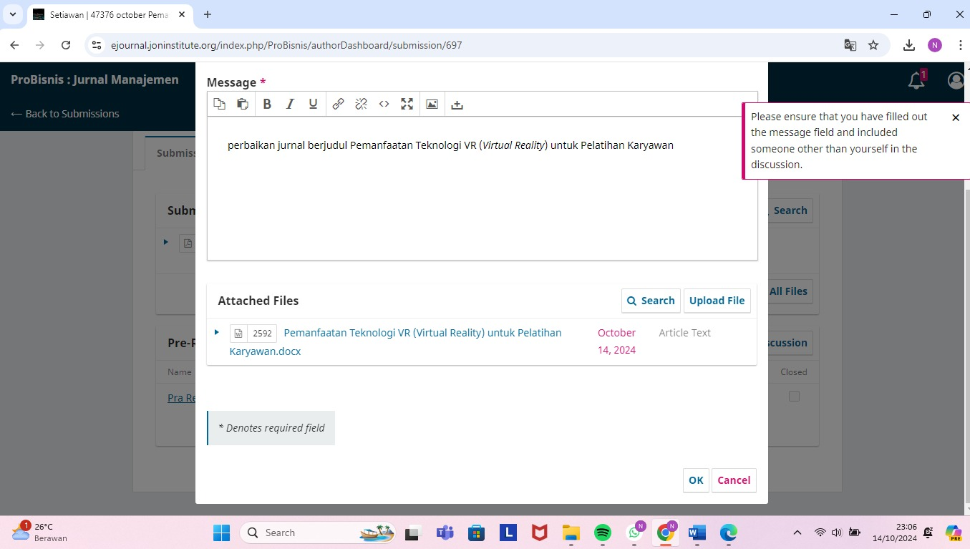

1. **Bukti Konfirmasi Artikel Accepted (25 Oktober 2024)**

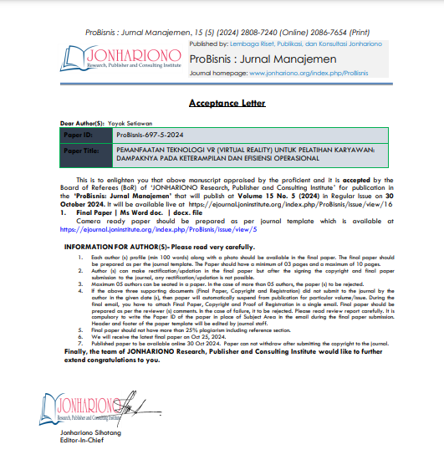

1. **Bukti Konfirmasi Terbit Online**



